ENSEMBLES E SELEÇÃO DE ATRIBUTOS PARA SISTEMAS DE DETECÇÃO DE INTRUSÕES (IDS)
Autores: Celso de Oliveira Lisboa, Lucas Pereira e Ronaldo Moreno
Afiliação: Departamento de Computação, Faculdade de Ciências, Universidade Estadual Paulista (UNESP – FC)
Orientador: Kelton Costa

RESUMO
Sistemas de Detecção de Intrusões (IDS) baseados em aprendizado de máquina tornaram-se um componente central na defesa de redes contemporâneas, especialmente em cenários de alta velocidade e grande diversidade de tráfego. Apesar do avanço da área, três desafios permanecem recorrentes: (i) o desbalanceamento acentuado entre tráfego benigno e ataques; (ii) o elevado custo computacional de modelos complexos, que dificulta a implantação em ambientes de produção; e (iii) a falta de explicabilidade, que reduz a confiança de analistas e gestores em decisões automatizadas.
Este trabalho propõe o 2D-AEF (Two-Dimensional Adaptive Ensemble Framework), um framework de ensemble adaptativo estruturado em duas dimensões: (a) seleção de conjuntos de atributos especializados por classe de tráfego; e (b) seleção de modelos base heterogêneos (como XGBoost, LightGBM e CatBoost) por combinação de classe e subconjunto de atributos. A arquitetura é organizada em dois estágios: um Gatekeeper, responsável por encaminhar cada fluxo a um especialista adequado, e uma matriz de Especialistas configurados para subfamílias de ataques. A escolha de atributos e modelos é orientada por busca em espaço de soluções, buscando conciliar desempenho e latência de inferência.
O 2D-AEF foi instanciado em duas bases públicas amplamente utilizadas: UNSW-NB15 e CIC-IDS2018. No UNSW-NB15, o framework foi avaliado em cenário multi-classe, preservando as categorias de ataque originais. Os resultados indicam acurácia em torno de 0,75, com F1 ponderada próxima de 0,72 e F1-macro em torno de 0,45, o que evidencia boa performance em classes frequentes, com degradação esperada em classes raras. No CIC-IDS2018, a arquitetura foi avaliada em um cenário robusto, no qual a porta de destino e outros metadados “fáceis” são removidos. Nesse cenário robusto, o 2D-AEF alcança acurácia em torno de 0,996, F1-macro em torno de 0,975 e F1 ponderada próximo de 0,996, demonstrando robustez, embora um baseline XGBoost global estabeleça o limite superior, com desempenho praticamente perfeito.
O framework foi ainda integrado a uma camada de Explainable AI (XAI) baseada em SHAP, o que permite analisar a importância global e local dos atributos mais relevantes e aumentar a transparência das decisões. Os resultados sugerem que o 2D-AEF é uma alternativa promissora para IDS baseados em software, especialmente em ambientes que demandam alta acurácia, latência controlada e interpretabilidade. Como desdobramentos, discute-se a extensão do framework para cenários mais desafiadores, incluindo ataques adversariais, tráfego cifrado e ambientes com restrições severas de recursos..

Palavras-chave: Intrusion Detection System; Ensemble; Seleção de atributos; 2D-AEF; UNSW-NB15; CIC-IDS2018.

ABSTRACT
Machine learning-based Intrusion Detection Systems (IDS) have become a core component of modern network defense, especially in high-speed and heterogeneous traffic environments. Despite significant progress, three recurring challenges remain: (i) highly imbalanced class distributions between benign and attack traffic; (ii) the computational cost of complex models, which hinders deployment in production environments; and (iii) lack of explainability, which undermines trust in automated decisions.
This paper introduces 2D-AEF (Two-Dimensional Adaptive Ensemble Framework), an adaptive ensemble framework structured along two dimensions: (a) class-specific feature subsets; and (b) heterogeneous base models (such as XGBoost, LightGBM, and CatBoost) selected per class–feature-set combination. The architecture is organized into two stages: a Gatekeeper, which routes each flow to a suitable specialist, and a matrix of Specialists tailored to subfamilies of attacks. Feature and model selection are driven by search procedures in the solution space, jointly optimizing performance and inference latency.
The 2D-AEF was instantiated on two widely used public datasets: UNSW-NB15 and CIC-IDS2018. On UNSW-NB15, the framework was evaluated in a multi-class setting, preserving the original attack categories. Results show accuracy around 0.75, with weighted F1 close to 0.72 and macro F1 around 0.45, indicating strong performance on frequent classes and degradation on rare ones. On CIC-IDS2018, the architecture was assessed in a robust scenario, in which destination port and other “easy” metadata are removed. In this robust setting, 2D-AEF achieves accuracy around 0.996, macro F1 around 0.975, and weighted F1 close to 0.996, demonstrating robustness, although a global XGBoost baseline provides an almost perfect upper bound.
The framework is also integrated with a SHAP-based Explainable AI layer, which enables analysis of both global and local feature importance and increases transparency of the decisions. The results suggest that 2D-AEF is a promising alternative for software-based IDS deployments, especially in settings that require high accuracy, controlled latency, and interpretability. Future work includes extending the framework to more challenging scenarios, such as adversarial attacks, encrypted traffic, and environments with severe resource constraints.

Keywords: Intrusion Detection System; Ensemble; Feature selection; 2D-AEF; UNSW-NB15; CIC-IDS2018.
1. INTRODUÇÃO
Sistemas de Detecção de Intrusões (IDS) são componentes fundamentais na proteção de redes corporativas, acadêmicas e de infraestruturas críticas. Em contraste com abordagens puramente baseadas em assinaturas, IDS baseados em aprendizado de máquina buscam identificar comportamentos anômalos ou maliciosos a partir de características do tráfego, permitindo detectar variantes de ataques ainda não catalogados explicitamente (ALYASIRI et al., 2025; KHAN et al., 2024).
Nos últimos anos, a literatura migrou de modelos isolados para arquiteturas compostas por ensembles, seleção de atributos e técnicas de balanceamento de dados. Combinações de seleção de atributos com modelos de árvore de decisão gradualmente impulsionada – como XGBoost, LightGBM e CatBoost – tornaram-se centrais devido à capacidade de lidar com dados tabulares heterogêneos e à boa relação entre desempenho e custo computacional (CHEN; GUESTRIN, 2016; KE et al., 2017; PROKHORENKOVA et al., 2018).
Apesar dos ganhos em métricas como acurácia e F1-score, três desafios permanecem recorrentes. O primeiro é o desbalanceamento de classes, com forte predominância de tráfego benigno em relação aos diversos tipos de ataque, o que pode levar a modelos com alta acurácia aparente, mas baixa capacidade de detectar classes minoritárias (KHAN et al., 2024). O segundo é o custo computacional, especialmente no treinamento e na inferência de modelos pesados em ambientes de alta taxa de fluxo, nem sempre compatíveis com implementações puramente em software. O terceiro desafio é a falta de explicabilidade, uma vez que modelos complexos frequentemente se comportam como “caixas-pretas”, dificultando a auditoria por especialistas humanos e a adoção em contextos regulados (ALDAHDOOH et al., 2025; SEBASTIAN; PRISCILA, 2025).
A tendência atual em segurança de redes aponta para a integração de explicabilidade e eficiência. Estudos recentes indicam que o uso de técnicas como SHAP em ensembles deixa de ser apenas um recurso de auditoria e passa a ser requisito para confiança em ambientes críticos (ALDAHDOOH et al., 2025; LUNDBERG; LEE, 2017). Além disso, abordagens híbridas de seleção de atributos seguem superando modelos puramente baseados em Deep Learning em cenários com restrição de recursos (ALYASIRI et al., 2025; TAYLOR et al., 2025), o que dá suporte à escolha arquitetural deste trabalho.
Nesse contexto, este artigo propõe o 2D-AEF (Two-Dimensional Adaptive Ensemble Framework), um framework que combina seleção de atributos por classe e seleção adaptativa de modelos base, estruturando o problema em duas dimensões: features e especialistas. O objetivo é investigar se uma arquitetura bidimensional é capaz de:
- Manter desempenho competitivo frente a ensembles e frameworks recentes, especialmente em cenários multi-classe e robustos.
- Adaptar-se a diferentes tipos de ataque sem depender de um único conjunto de atributos, mitigando o problema de desbalanceamento.
- Preservar latência de inferência compatível com IDS baseados em software.
- Fornecer explicações interpretáveis sobre as decisões tomadas, aumentando a confiança e a rastreabilidade.
Ao longo do texto, o 2D-AEF é avaliado em duas bases amplamente utilizadas na literatura, UNSW-NB15 e CIC-IDS2018, em cenários binários e multi-classes, incluindo variantes robustas que removem metadados “fáceis”. Também são apresentados resultados de ablação e discussões sobre explicabilidade, com o objetivo de situar a proposta tanto em termos de desempenho quanto de transparência e viabilidade prática.

2. TRABALHOS RELACIONADOS
A literatura recente em detecção de intrusões com aprendizado de máquina pode ser organizada, de forma sintética, em três eixos principais: (i) ensembles orientados à decisão; (ii) modelos híbridos de seleção de atributos; e (iii) integração entre eficiência computacional e explicabilidade em IDS. Nesta seção, discutem-se trabalhos representativos em cada um desses eixos, situando o 2D-AEF nesse panorama.
No eixo dos ensembles orientados à decisão, destaca-se o trabalho de Yang et al. (2022), que propõem o LCCDE (Label-Clustered Decision-based Ensemble) para detecção de intrusões na Internet dos Veículos (IoV). Nesse framework, as classes são agrupadas com base em similaridade e cada grupo recebe um modelo especializado, o que reduz o problema de decisão a subproblemas mais simples. Os autores demonstram ganhos expressivos em cenários de IoV, mas o desenho é essencialmente orientado a rótulos: a estrutura do ensemble é guiada por agrupamentos de classes, sem explorar explicitamente a seleção de atributos como uma dimensão independente de otimização. Em outras palavras, o LCCDE se aproxima da ideia de “especialistas por região de rótulo”, mas não explicita um eixo sistemático de curadoria de features por classe.
Ainda no contexto da IoV e de redes de larga escala, são frequentes estruturas hierárquicas de decisão e estratégias de roteamento adaptativo entre modelos, nas quais classes mais simples são tratadas em estágios iniciais e casos mais complexos são encaminhados a modelos mais sofisticados. Essas abordagens se aproximam conceitualmente do papel de um Gatekeeper, uma vez que há um componente de “triagem” antes da decisão final. No entanto, em grande parte desses trabalhos, o roteamento é implementado de forma implícita ou ad hoc, e nem sempre há uma formalização clara da matriz de especialistas ou da relação entre grupos de classes, modelos e conjuntos de atributos.
Em outra direção, modelos bio-inspirados e híbridos de seleção de atributos têm sido empregados para reduzir dimensionalidade e mitigar overfitting em IDS. Mohammad et al. (2022), por exemplo, propõem um modelo híbrido de seleção de atributos que combina meta-heurísticas com critérios de relevância para construir subconjuntos de features otimizados. Os resultados indicam ganhos significativos tanto em desempenho quanto em redução do custo de treinamento, reforçando a ideia de que a curadoria de atributos é tão importante quanto a escolha do classificador. Trabalhos como o de Alyasiri et al. (2025) também exploram técnicas de seleção de atributos em conjunto com ensembles, mostrando que abordagens híbridas podem superar modelos mais pesados de Deep Learning em cenários tabulares com restrição de recursos.
A questão do desbalanceamento de classes e do volume de dados é tratada de forma mais explícita em trabalhos como o de Khan et al. (2024), que combinam oversampling, embeddings de features e extração de características para construir pipelines robustos em cenários de big data. Esses autores destacam que, em bases como CIC-IDS2018, a combinação de pré-processamento cuidadoso, técnicas de amostragem e modelos base bem calibrados pode levar a métricas muito próximas de 1,00 em configurações binárias. Contudo, a maior parte dessas abordagens ainda trata o problema de forma global, sem decompor a tarefa em especialistas por tipo de ataque ou explicitar um eixo adicional de seleção de atributos por classe.
No campo dos ensembles inteligentes genéricos para IDS, Seth, Kaur e Singh (2021) apresentam um framework no qual múltiplos classificadores são combinados por meio de votação e empilhamento (stacking). Os resultados mostram que ensembles bem calibrados superam modelos individuais em métricas globais de classificação. Entretanto, a estrutura proposta permanece centrada em um único espaço de atributos compartilhado entre todos os modelos e em uma função de decisão global, sem mapeamento explícito entre classes, conjuntos de atributos e modelos especializados. Nessa perspectiva, o ganho vem da diversidade de modelos, e não de uma especialização fina por tipo de tráfego.
Do ponto de vista da explicabilidade, Aldahdooh et al. (2025) apresentam uma revisão sistemática sobre a integração de Explainable Artificial Intelligence (XAI) em IDS, destacando que a falta de transparência é um dos principais entraves para a adoção de soluções de aprendizado de máquina em ambientes críticos. Os autores argumentam que a interpretabilidade não deve ser tratada como um “acessório” opcional, mas como requisito de projeto. Sebastian e Priscila (2025) discutem modelos explicáveis específicos para IDS, combinando técnicas de interpretação pós-hoc com mecanismos de atenção, e mostram que a capacidade de justificar decisões facilita a aceitação por parte de analistas de segurança. Esses estudos convergem para a conclusão de que eficiência e interpretabilidade precisam ser tratadas de forma integrada, e não como objetivos necessariamente conflitantes.
Por fim, trabalhos recentes sobre seleção de atributos em duas fases, como o de Taylor et al. (2025), exploram frameworks que primeiro filtram atributos irrelevantes e, em seguida, refinam o conjunto remanescente por métodos mais sofisticados de ranking ou busca. A proposta é equilibrar relevância e custo computacional, entregando conjuntos de features que preservem o desempenho em IDS com menor complexidade de modelo. Esses resultados dialogam diretamente com a motivação do 2D-AEF: a ideia de que não basta ter um bom classificador; é preciso estruturar o espaço de atributos de forma inteligente e, sempre que possível, adaptar esse espaço às características de cada classe ou grupo de classes.
Em síntese, a literatura converge em três pontos principais: (i) ensembles tendem a superar modelos individuais em tarefas de detecção de intrusões; (ii) a seleção de atributos é crítica para equilibrar desempenho e eficiência; e (iii) a explicabilidade tornou-se requisito para a adoção de IDS baseados em aprendizado de máquina em ambientes reais. O 2D-AEF posiciona-se nesse espaço como uma proposta que explicita a matriz de especialistas por classe e o eixo de features, integrando ainda uma camada de XAI baseada em SHAP (LUNDBERG; LEE, 2017) para suporte à interpretação das decisões. A combinação entre especialização por classe, seleção de atributos e explicabilidade é o diferencial central em relação aos trabalhos relacionados discutidos nesta seção.

3. METODOLOGIA
Esta seção descreve a arquitetura proposta do 2D-AEF, o papel do Gatekeeper e da matriz de especialistas, as bases de dados utilizadas, as métricas de avaliação e os procedimentos de implementação e organização dos artefatos experimentais.

3.1 Visão geral do 2D-AEF
O 2D-AEF (Two-Dimensional Adaptive Ensemble Framework) é um framework de ensemble adaptativo estruturado em dois estágios. No primeiro estágio, um modelo denominado Gatekeeper recebe cada fluxo de rede, representado por um vetor de atributos tabulares (como duração do fluxo, contagem de pacotes, bytes enviados e recebidos, portas e janelas TCP), e decide qual especialista deve ser acionado. No segundo estágio, uma matriz de especialistas, composta por modelos base heterogêneos, realiza a classificação final do fluxo.
A “segunda dimensão” do framework emerge do cruzamento entre dois eixos principais. No eixo das classes, são consideradas as classes de ataque e o tráfego benigno, tratados individualmente ou agrupados em famílias (por exemplo, ataques de negação de serviço, ataques de força bruta, tráfego normal). No eixo dos atributos, são considerados subconjuntos de features extraídos a partir de um pool maior, selecionados por heurísticas ou meta-heurísticas que levam em conta relevância, redundância e custo computacional.
De forma abstrata, o framework pode ser visto como uma função de decisão em duas etapas. Dado um fluxo de entrada $x$, o Gatekeeper calcula uma função $g(x)$que indica qual especialista $h_{g(x)}$será acionado. A predição final é dada por:
$$f(x)=h_{g(x)}(x).$$
A escolha de $g$e dos especialistas $h_{i}$é guiada tanto por métricas clássicas de classificação, como acurácia e F1-macro, quanto por métricas de latência de inferência, de modo a equilibrar desempenho em detecção de intrusões e viabilidade computacional em ambientes de produção.

3.2 Gatekeeper
O Gatekeeper é responsável por realizar a triagem inicial dos fluxos e encaminhá-los ao especialista mais adequado. Na implementação considerada neste trabalho, o Gatekeeper é modelado como um classificador baseado em árvores de decisão gradualmente impulsionadas (por exemplo, XGBoost), treinado para prever a classe provável do fluxo, ou um agrupamento dessa classe, a partir de um subconjunto compacto de atributos numéricos.
No cenário multi-classe do UNSW-NB15, o Gatekeeper é treinado diretamente sobre o rótulo attack_cat, que distingue diferentes categorias de ataque, além do tráfego normal. A saída do Gatekeeper é, nesse contexto, um rótulo multi-classe que serve de chave para selecionar o especialista responsável pelo processamento do fluxo.
No CIC-IDS2018, o Gatekeeper é treinado em dois cenários distintos. No cenário binário original, a tarefa consiste em distinguir entre Benign e Attack, utilizando o conjunto completo de atributos disponíveis após o pré-processamento. No cenário robusto, a tarefa permanece binária, mas a porta de destino e outros metadados considerados “fáceis” são removidos, com o objetivo de avaliar a capacidade do framework de sustentar a decisão em características estatísticas do fluxo, e não apenas em correlações triviais com portas ou serviços específicos.
A seleção dos atributos utilizados pelo Gatekeeper é realizada por scripts de preparação de dados, que identificam automaticamente colunas numéricas relevantes, descartando campos estritamente identificadores ou redundantes. Essa escolha favorece modelos mais compactos, com menor custo de inferência, que ainda preservam boa capacidade discriminativa para o roteamento.

3.3 Especialistas
A matriz de especialistas é composta por modelos base heterogêneos, associados a combinações específicas de classes (ou grupos de classes) e subconjuntos de atributos. Cada especialista é treinado em um espaço de features reduzido e ajustado às características de uma família de tráfego, como DoS, força bruta, backdoor, botnet ou tráfego benigno.
Os especialistas são construídos a partir de um pool de atributos gerado para cada base de dados. Meta-heurísticas e heurísticas de ranking são utilizadas para selecionar subconjuntos candidatos, que são avaliados com diferentes modelos base, tais como XGBoost, LightGBM e CatBoost (CHEN; GUESTRIN, 2016; KE et al., 2017; PROKHORENKOVA et al., 2018). A cardinalidade típica desses subconjuntos é da ordem de 15 a 20 atributos, o que representa um compromisso entre expressividade e custo computacional.
No cenário multi-classe do UNSW-NB15, cada especialista é associado a uma classe de ataque específica, como Generic, Exploits, DoS, Fuzzers ou Reconnaissance, ajustando seus atributos e hiperparâmetros para maximizar a capacidade de distinguir aquela classe das demais. No CIC-IDS2018, em sua formulação binária, os especialistas podem ser associados a subgrupos de tráfego (por exemplo, diferentes tipos de ataque agregados em “Attack” e tráfego normal em “Benign”), preservando a lógica de especialização por padrão de comportamento.
Além dos especialistas com subsets limitados (por exemplo, FS ≤ 20), são conduzidos experimentos com especialistas utilizando todas as features numéricas, com o objetivo de comparar o ganho em desempenho e custo computacional. Esses experimentos permitem avaliar, de forma sistemática, o impacto da seleção de atributos no desempenho global do 2D-AEF.

3.4 Bases de dados
3.4.1 UNSW-NB15
A base UNSW-NB15, proposta por Moustafa e Slay (2015), foi construída a partir de tráfego de rede coletado em ambiente de laboratório, contendo tanto fluxos benignos quanto ataques modernos. Os autores utilizaram ferramentas específicas de geração de tráfego e ataques, de modo a reproduzir padrões realistas de comunicação em rede, incluindo serviços legítimos e múltiplas famílias de intrusão.
Cada fluxo na UNSW-NB15 é descrito por dezenas de atributos, incluindo características estatísticas, informações de protocolo e metadados derivados da análise dos pacotes. O rótulo attack_cat distingue diferentes categorias de ataque, tais como Fuzzers, Analysis, Backdoor, DoS, Exploits, Generic, Reconnaissance, Shellcode e Worms, além da classe Normal. Essa estrutura multi-classe torna a base especialmente adequada para avaliar a capacidade de algoritmos em distinguir entre tipos de ataque semanticamente diferentes.
Neste trabalho, a UNSW-NB15 é utilizada na forma multi-classe, preservando o rótulo attack_cat. Os conjuntos de treinamento e teste seguem as partições recomendadas na documentação da base, respeitando o desbalanceamento intrínseco entre classes. Técnicas agressivas de balanceamento não são aplicadas, de modo a preservar a dificuldade do problema e permitir uma análise fiel da capacidade do 2D-AEF em lidar com classes raras.

3.4.2 CIC-IDS2018
A base CIC-IDS2018, descrita por Sharafaldin, Lashkari e Ghorbani (2018), foi construída a partir de capturas de tráfego de rede em cenários controlados, com a injeção de diversos tipos de ataques (por exemplo, Brute Force, Botnet, DDoS, Infiltration) sobre tráfego benigno legítimo. O tráfego foi consolidado em fluxos, cada um descrito por dezenas de atributos numéricos e categóricos, derivados de medidas de tempo, contagem de pacotes, taxas de envio e recepção e estatísticas de payload.
Neste trabalho, a base é utilizada em dois cenários principais. No cenário binário original, os rótulos são mapeados para Benign e Attack, conforme amplamente adotado na literatura, permitindo comparação com trabalhos que reportam métricas próximas de 1,00 em configurações binárias (KHAN et al., 2024). Esse cenário funciona como limite superior de desempenho para a família de modelos considerada.
No cenário robusto, a base é modificada de forma a remover a porta de destino e outros metadados considerados “fáceis”, que frequentemente apresentam forte correlação com tipos específicos de ataque. A ideia é evitar que os modelos se apoiem apenas nessas correlações triviais e forçá-los a explorar características estatísticas do fluxo, como duração, número de pacotes, bytes transmitidos e padrões temporais. Esse cenário robusto é central para avaliar a capacidade do 2D-AEF de generalizar em ambientes em que atacantes podem deliberadamente ofuscar ou variar metadados óbvios.

3.5 Métricas de avaliação
As métricas utilizadas para avaliar o desempenho do 2D-AEF seguem práticas consolidadas na literatura em detecção de intrusões (KHAN et al., 2024; ALYASIRI et al., 2025). São consideradas:
- Acurácia, definida como a proporção de instâncias corretamente classificadas;
- Precisão, recall e F1-score por classe, permitindo analisar a performance de forma desagregada;
- F1-macro, obtida como a média aritmética dos F1-scores por classe, sensível a quedas de desempenho em classes minoritárias;
- F1 ponderada (weighted F1), que pondera o F1-score de cada classe pelo respectivo suporte, representando melhor o desempenho global quando há forte desbalanceamento;
- Matriz de confusão, que explicita a distribuição de verdadeiros positivos, verdadeiros negativos, falsos positivos e falsos negativos por classe.
Além dessas métricas tradicionais, são coletadas medidas de latência de inferência por fluxo, incluindo o tempo médio gasto no Gatekeeper, nos especialistas e no pipeline total. Essas medidas são fundamentais para avaliar a viabilidade do 2D-AEF em ambientes de produção, nos quais a capacidade de processar grandes volumes de fluxos em tempo hábil é tão importante quanto a qualidade da classificação.

3.6 Implementação e reprodutibilidade
O 2D-AEF foi implementado em linguagem Python, utilizando bibliotecas amplamente empregadas em aprendizado de máquina para dados tabulares, como scikit-learn, XGBoost, LightGBM e CatBoost (CHEN; GUESTRIN, 2016; KE et al., 2017; PROKHORENKOVA et al., 2018). Scripts específicos foram desenvolvidos para:
- geração de pools de atributos a partir das bases UNSW-NB15 e CIC-IDS2018;
- treinamento do Gatekeeper e dos especialistas em configurações binárias e multi-classes;
- realização da inferência em duas etapas (Gatekeeper + Especialista);
- cálculo automatizado de métricas de avaliação e geração de matrizes de confusão;
- produção de figuras de latência, ablação e, quando aplicável, de importância de atributos.
Os experimentos foram conduzidos em ambiente controlado, com separação clara entre conjuntos de treinamento, validação e teste, reduzindo o risco de vazamento de dados (data leakage). A utilização de scripts de automação minimiza a intervenção manual na pipeline, aumentando a reprodutibilidade dos resultados. O repositório de código do 2D-AEF reúne esses scripts e as instruções necessárias para executar, passo a passo, os cenários experimentais descritos neste artigo.

3.7 Material suplementar e organização dos artefatos
Com o objetivo de facilitar a inspeção e a replicação dos resultados, todos os arquivos gerados ao longo dos experimentos foram organizados em um pacote de artefatos associado a este trabalho. Esse pacote inclui o arquivo de texto canônico do artigo em formato Markdown, as figuras utilizadas no texto e os resultados numéricos consolidados.
As figuras são armazenadas em uma pasta dedicada, contendo, entre outras: matrizes de confusão para o cenário multi-classe do UNSW-NB15 e para o cenário robusto binário do CIC-IDS2018; gráficos de latência média por fluxo; e gráficos de estudo de ablação comparando diferentes configurações do 2D-AEF com um baseline XGBoost global. Essa organização facilita o mapeamento entre as figuras apresentadas no corpo do artigo e os arquivos de origem utilizados em sua geração.
Os resultados numéricos são organizados em subpastas de um diretório de saídas (outputs), segmentados por cenário experimental. Por exemplo, uma subpasta contém os arquivos de métricas e matrizes de confusão do cenário multi-classe em UNSW-NB15; outra reúne os resultados do cenário robusto no CIC-IDS2018 com 2D-AEF e seleção de atributos; outra concentra os resultados com 2D-AEF utilizando todas as features numéricas; e uma pasta específica guarda as métricas e matrizes do baseline XGBoost global no cenário robusto. Cada subpasta inclui arquivos csv com relatórios de classificação detalhados (precisão, recall, F1-macro, F1 ponderada e acurácia) e, quando aplicável, as respectivas matrizes de confusão em formato tabular.
As figuras apresentadas ao longo do artigo são geradas diretamente a partir desses arquivos, por meio de scripts Python presentes no repositório do 2D-AEF. Assim, qualquer leitor com acesso ao código e aos artefatos consegue reproduzir as análises, validar os resultados e inspecionar, em maior detalhe, o comportamento do framework nos diferentes cenários considerados.

4. RESULTADOS E DISCUSSÃO
Esta seção apresenta e discute os resultados obtidos com o 2D-AEF nos cenários considerados: UNSW-NB15 em formulação multi-classe, CIC-IDS2018 em cenário binário “original” e em cenário robusto, além de análises de latência, estudo de ablação e considerações sobre explicabilidade.
4.1 Resultados no UNSW-NB15 – cenário multi-classe
No cenário multi-classe do UNSW-NB15, o 2D-AEF foi configurado com um Gatekeeper treinado sobre o rótulo attack_cat e uma matriz de especialistas com subconjuntos de atributos específicos por classe. A avaliação foi conduzida em um conjunto de teste contendo aproximadamente 175 mil fluxos, preservando o desbalanceamento natural da base.
Os resultados globais indicam acurácia de aproximadamente 0,75, F1 ponderada em torno de 0,72 e F1-macro próxima de 0,45. Em termos práticos, isso significa que o framework captura bem o comportamento das classes mais frequentes, mas apresenta degradação esperada em classes raras. Essa diferença entre F1 ponderada e F1-macro é típica de problemas com forte desbalanceamento, nos quais as classes dominantes tendem a "puxar" as métricas globais para cima.
A análise por classe mostra que categorias como Generic, Exploits, DoS e Reconnaissance apresentam F1-scores elevados, compatíveis com o estado da arte em abordagens multi-classe para o UNSW-NB15. Em contrapartida, classes com poucos exemplos, tais como Backdoor, Fuzzers, Worms e Analysis, exibem quedas significativas de precisão e recall. Em termos de segurança, esse comportamento é relevante: o modelo se mostra confiável para famílias de ataques mais comuns, mas ainda precisa de estratégias adicionais para lidar com ataques raros.

Tabela 1 – Métricas por classe no cenário multi-classe do UNSW-NB15 (2D-AEF)

Classe | Precisão | Recall | F1-score | Suporte
Analysis | 0,0000 | 0,0000 | 0,0000 | 2 000
Backdoor | 0,8111 | 0,0418 | 0,0795 | 1 746
DoS | 0,3339 | 0,5573 | 0,4176 | 12 264
Exploits | 0,7089 | 0,6209 | 0,6620 | 33 393
Fuzzers | 0,6430 | 0,0957 | 0,1666 | 18 184
Generic | 0,9743 | 0,9830 | 0,9786 | 40 000
Normal | 0,7549 | 0,9809 | 0,8532 | 56 000
Reconnaissance | 0,9136 | 0,7154 | 0,8024 | 10 491
Shellcode | 0,3881 | 0,4042 | 0,3960 | 1 133
Worms | 0,0971 | 0,2308 | 0,1367 | 130
Média macro | 0,5625 | 0,4630 | 0,4493 | 175 341
Média ponderada | 0,7537 | 0,7507 | 0,7198 | 175 341

A matriz de confusão do cenário multi-classe (representada na Figura 1) evidencia que a maioria dos erros ocorre entre famílias de ataque semanticamente próximas, o que sugere que o Gatekeeper e os especialistas conseguem separar bem o tráfego normal e algumas famílias de ataques bem representadas, mas ainda confundem categorias pouco frequentes entre si. Esses resultados são coerentes com a literatura, que aponta o UNSW-NB15 como um banco de dados particularmente desafiador para classes minoritárias, e indicam que o 2D-AEF já se comporta de forma competitiva, embora ainda haja espaço para aperfeiçoar o tratamento do desbalanceamento.

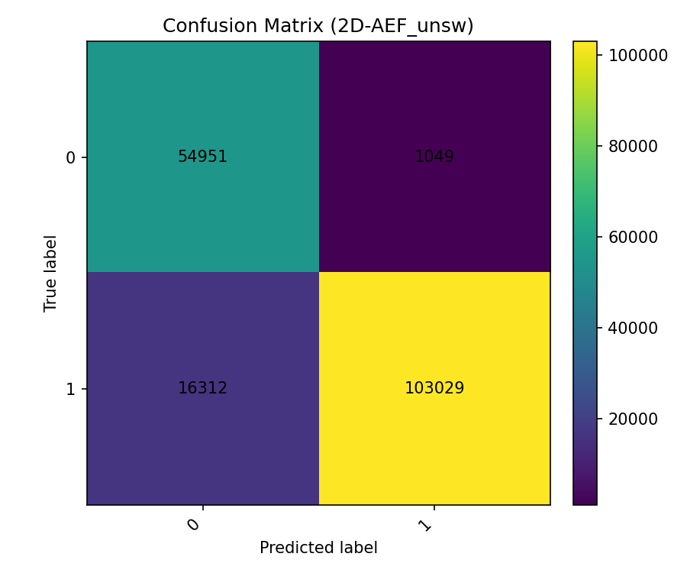
Figura 1 – Matriz de confusão do 2D-AEF no UNSW-NB15 (cenário multi-classe, rótulo attack_cat).

4.2 Resultados no CIC-IDS2018 – cenário binário original
No cenário binário original do CIC-IDS2018, a tarefa é distinguir entre tráfego Benign e Attack, utilizando o conjunto completo de atributos disponíveis após o pré-processamento. Nessa configuração, o 2D-AEF atinge métricas praticamente saturadas, com acurácia, F1-macro e F1 ponderada muito próximas de 1,00.
Esse comportamento é coerente com trabalhos recentes que relatam métricas acima de 0,999 em configurações binárias no CIC-IDS2018, desde que se utilize um pré-processamento cuidadoso e modelos adequados a dados tabulares (KHAN et al., 2024). Ao mesmo tempo, a proximidade tão grande de 1,00 limita a capacidade de comparação entre arquiteturas: pequenas diferenças de centésimos ou milésimos passam a ser pouco informativas do ponto de vista prático.
Por essa razão, neste artigo, o cenário binário original é interpretado principalmente como um limite superior de desempenho para a família de modelos considerada. O foco da análise migra, então, para um cenário mais desafiador e informativo: o CIC-IDS2018 robusto, no qual são deliberadamente removidos atributos de metadados que tendem a tornar a tarefa “fácil demais”.

4.3 Resultados no CIC-IDS2018 – cenário robusto binário
No cenário robusto do CIC-IDS2018, a porta de destino e outros metadados “fáceis” são removidos com o objetivo de impedir que o modelo se apoie apenas em correlações triviais. O problema permanece binário (Benign vs Attack), mas a tarefa torna-se mais exigente, pois a decisão precisa ser sustentada por características estatísticas de fluxo, como duração, taxa de pacotes e padrões temporais.
No 2D-AEF robusto com seleção de atributos limitada (por exemplo, conjuntos com até 20 features numéricas por especialista), o framework alcança acurácia aproximada de 0,9957, F1-macro em torno de 0,975 e F1 ponderada próxima de 0,996. A matriz de confusão nesse cenário mostra uma taxa extremamente baixa de falsos negativos (ataques classificados como benignos), com leve aumento de falsos positivos em relação ao cenário saturado. Do ponto de vista de segurança, esse comportamento é desejável: a arquitetura prioriza não deixar ataques passarem despercebidos, enquanto mantém sob controle a quantidade de alarmes indevidos.
Para contextualizar esses resultados, foi treinado um baseline XGBoost global no mesmo cenário robusto, utilizando todas as features numéricas. Esse baseline atinge acurácia próxima de 0,99999 e F1-macro em torno de 0,99994, estabelecendo um limite superior praticamente perfeito em termos numéricos. Ou seja, mesmo após a remoção da porta de destino e de outros metadados, o problema ainda é, em certa medida, “amigável” para modelos de árvore gradualmente impulsionada bem configurados.

Tabela 2 – Comparação entre 2D-AEF e XGBoost global no CIC-IDS2018 robusto (formulação binária)
Modelo | Acurácia | F1-macro | F1-ponderada | TN | FP | FN | TP | Comentário resumido
2D-AEF (FS ≤ 20 atributos) | 0,9957 | 0,9748 | 0,9956 | 4273 | 412 | 21 | 95294 | Alta detecção de ataques; poucos FN; FP moderados
XGBoost global (todas features) | 0,99999 | 0,9999 | 1,0000 | 4684 | 1 | 0 | 95315 | Limite superior praticamente perfeito

A comparação direta entre o 2D-AEF robusto e o baseline global mostra que o nosso framework se aproxima do limite superior de desempenho, apesar de operar com subconjuntos de atributos mais enxutos e em uma arquitetura em dois estágios (Gatekeeper + especialistas).
A Figura 2 ilustra a matriz de confusão do 2D-AEF no cenário robusto, destacando a manutenção de alta taxa de detecção de ataques e a baixa incidência de falsos negativos, mesmo após as restrições impostas aos atributos disponíveis.

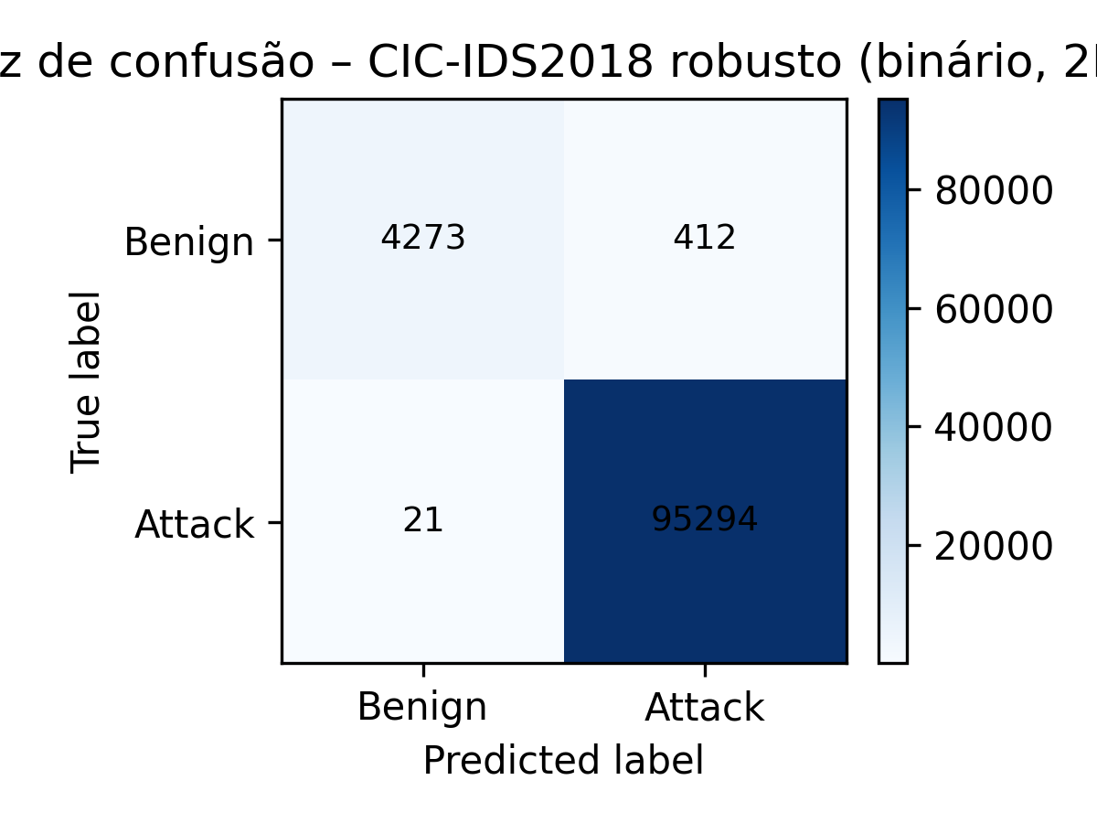
Figura 2 – Matriz de confusão do 2D-AEF no CIC-IDS2018 robusto (formulação binária Benign vs Attack).

4.4 Latência de inferência no CIC-IDS2018 robusto
Além das métricas de classificação, a latência de inferência por fluxo é um critério essencial para a adoção de um IDS em ambiente de produção. No cenário robusto do CIC-IDS2018, foram medidos separadamente o tempo médio gasto no Gatekeeper, o tempo nos especialistas e o tempo total estimado por linha de fluxo.
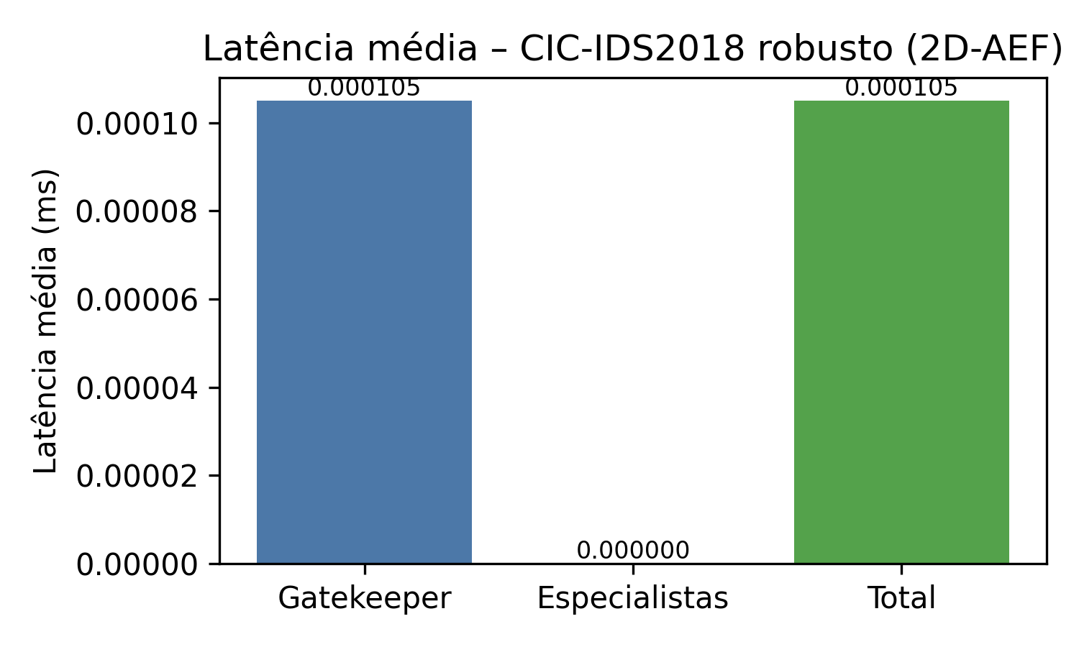
De forma geral, os resultados indicam que o Gatekeeper responde pela maior parte do custo de inferência, enquanto o custo adicional introduzido pela passagem pelos especialistas é marginal. Em termos práticos, isso significa que a sobrecarga de manter uma matriz de especialistas não inviabiliza o uso do framework em software: a maior parte da decisão já é tomada no primeiro estágio, e o segundo estágio adiciona apenas alguns microssegundos por fluxo.
Figura 3 – Latência média por fluxo no CIC-IDS2018 robusto para o Gatekeeper, Especialistas e pipeline total do 2D-AEF.

A Figura 3 sintetiza esses resultados, mostrando a latência média por fluxo para o Gatekeeper, para os especialistas e para o pipeline completo. Observa-se que o tempo total por linha permanece compatível com cenários em que o IDS precisa operar em pontos estratégicos da rede, como enlaces de borda ou segmentos críticos de backbone. Essa análise reforça que o 2D-AEF não apenas entrega boas métricas de classificação, mas o faz dentro de uma faixa de latência plausível para aplicações reais.

4.5 Estudo de ablação – eixo seleção de atributos
Para avaliar o impacto da seleção de atributos na performance do 2D-AEF, foi conduzido um estudo de ablação no cenário robusto do CIC-IDS2018. Esse estudo compara três configurações:
- 2D-AEF com subsets de atributos limitados (por exemplo, até 20 features numéricas por especialista);
- 2D-AEF utilizando todas as features numéricas disponíveis;
- baseline XGBoost global com todas as features numéricas.
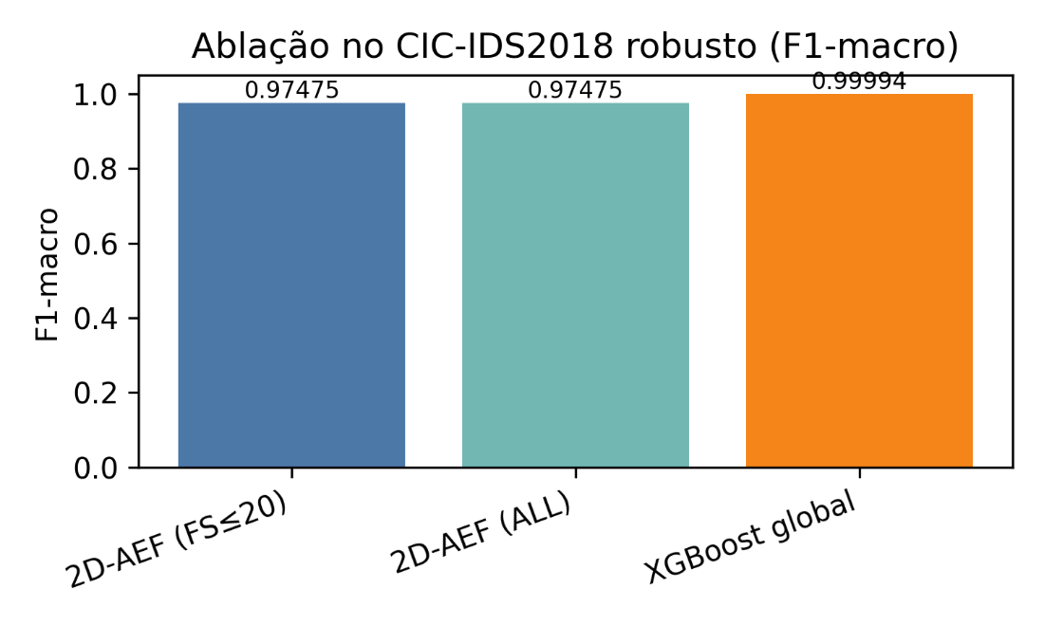

Figura 4 – Estudo de ablação no CIC-IDS2018 robusto: comparação do F1-macro entre 2D-AEF (FS ≤ 20), 2D-AEF (todas as features numéricas) e baseline XGBoost global.

Os resultados mostram que o 2D-AEF com subsets de até 20 atributos atinge métricas praticamente idênticas às obtidas com todas as features numéricas, tanto em termos de acurácia quanto de F1-macro e F1 ponderada. Em outras palavras, restringir o número de atributos por especialista não degrada de forma significativa o desempenho, o que é um indício importante de que a seleção de atributos é capaz de capturar o “núcleo” das informações relevantes.
Por sua vez, o baseline XGBoost global no cenário robusto estabelece o limite superior em F1-macro e acurácia, com desempenho praticamente perfeito. A Figura 4 apresenta uma visão compacta desse estudo, comparando o F1-macro das três configurações. Visualmente, observa-se que o 2D-AEF — tanto com subsets enxutos quanto com todas as features — permanece muito próximo do desempenho máximo, enquanto adiciona uma camada de estrutura (Gatekeeper + especialistas) que favorece interpretabilidade e modularidade da solução.
Esse estudo de ablação reforça um dos argumentos centrais do trabalho: não é necessário utilizar todas as features disponíveis para obter desempenho elevado. Ao contrário, a combinação entre seleção cuidadosa de atributos e especialização por classe permite construir modelos mais leves, potencialmente mais interpretáveis e com custo computacional mais previsível.

4.6 Discussão sobre explicabilidade (XAI)
A integração de técnicas de Explainable Artificial Intelligence (XAI) ao 2D-AEF tem como objetivo reduzir a opacidade típica de modelos de ensemble e de classificadores de árvores gradualmente impulsionadas. Neste trabalho, utilizou-se principalmente o SHAP (SHapley Additive exPlanations) aplicado ao modelo global de referência no cenário robusto do CIC-IDS2018, de modo a obter tanto explicações locais (para fluxos específicos) quanto uma visão de importância global dos atributos.
A Figura 5 ilustra essa perspectiva global, apresentando a contribuição média dos atributos no processo de decisão sob a formulação binária Benign vs Attack, após a remoção da porta de destino e de outros metadados “fáceis”. Observa-se que características estatísticas de fluxo — como duração, número de pacotes enviados e recebidos, bytes transmitidos, taxas de envio e recepção e medidas de variabilidade temporal — emergem entre as mais influentes. Em outras palavras, o modelo passa a apoiar suas decisões em padrões intrínsecos de comportamento do tráfego, e não em correlações triviais com portas ou serviços específicos, o que é coerente com a proposta do cenário robusto.

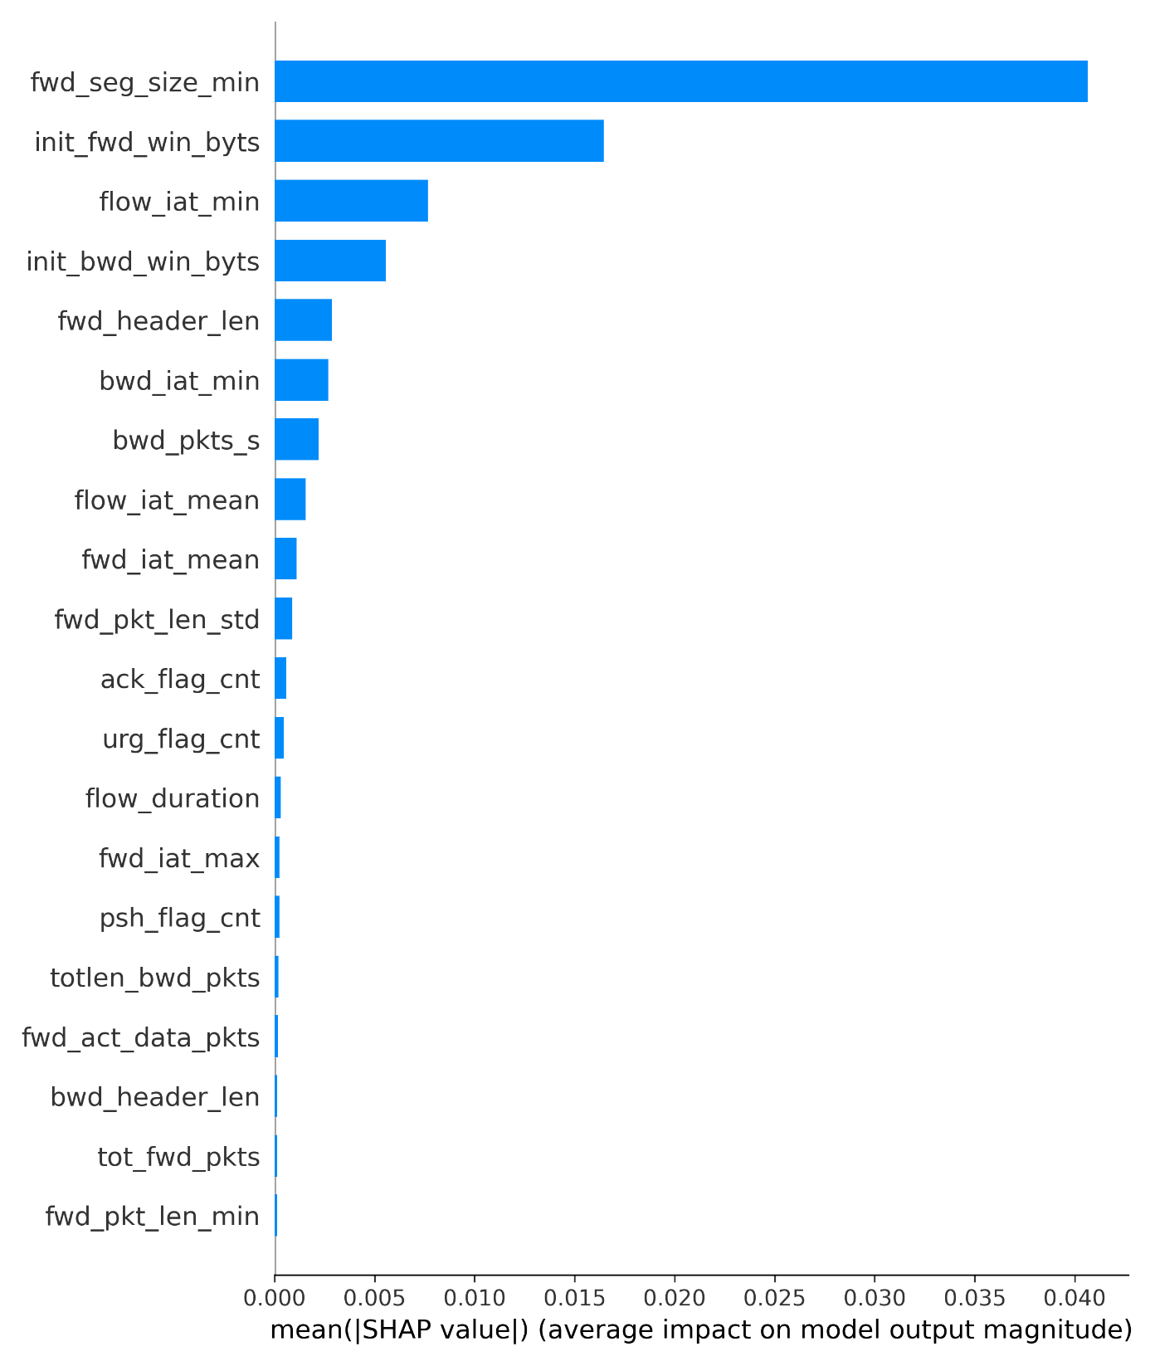
Figura 5 – Importância global dos atributos no cenário robusto do CIC-IDS2018 obtida por SHAP, destacando características estruturais de fluxo (tempo, pacotes e bytes) como principais determinantes da decisão do classificador.

Do ponto de vista de interpretabilidade, a leitura conjunta dos valores de SHAP e da matriz de especialistas do 2D-AEF permite construir narrativas mais claras sobre o comportamento do sistema. Em situações práticas, o analista pode, por exemplo, inspecionar porque um determinado fluxo foi classificado como ataque de negação de serviço e verificar quais atributos contribuíram positivamente para essa decisão, ou identificar quais características diferenciam um tráfego benigno de uma variação de força bruta. Esse tipo de explicação é particularmente valioso em ambientes regulados ou de alta criticidade, nos quais decisões automatizadas precisam ser justificadas perante equipes técnicas, gestores e órgãos de auditoria.
Ao mesmo tempo, é importante reconhecer que a explicabilidade aqui explorada ainda é predominantemente pós-hoc e centrada em modelos tabulares baseados em árvores. Há espaço para aprofundar essa dimensão em trabalhos futuros, seja incorporando técnicas de XAI diretamente no desenho do Gatekeeper e dos especialistas, seja avaliando como diferentes formas de visualização e sumarização de explicações impactam a calibração de limiares, a investigação de incidentes e a confiança dos usuários na solução.

4.7 Limitações e oportunidades de extensão
Embora os resultados apresentados sejam encorajadores, é importante reconhecer as limitações do trabalho. No cenário multi-classe do UNSW-NB15, o 2D-AEF ainda apresenta dificuldades em classes raras, nas quais a F1-macro permanece significativamente abaixo da F1 ponderada. Esse comportamento sugere que, embora o framework seja eficaz para classes bem representadas, são necessárias estratégias específicas para tratar classes minoritárias, como técnicas de oversampling, reponderação de perdas ou ensembles dedicados a essas classes.
No caso do CIC-IDS2018, mesmo em sua versão robusta, as métricas permanecem muito próximas de 1,00, tanto para o 2D-AEF quanto para o baseline XGBoost global. Isso indica que o problema, tal como formulado, é relativamente favorável para a família de modelos estudada. Para avaliar limites mais profundos de generalização, seria interessante considerar bases de dados mais recentes e desafiadoras, incluindo cenários com tráfego cifrado, ataques adversariais explícitos e ambientes com ruído ou atrasos na rotulação.
Outra limitação relevante diz respeito ao escopo das análises de explicabilidade. Embora a integração com SHAP já forneça uma base sólida para interpretação, há espaço para explorar outras técnicas de XAI, bem como para estudar o impacto da explicabilidade na calibração de limiares de decisão e na construção de políticas de resposta a incidentes.
Essas limitações não invalidam os resultados, mas apontam um conjunto claro de oportunidades de extensão para trabalhos futuros. Em particular, há um caminho promissor na direção de frameworks que combinem a estrutura bidimensional do 2D-AEF com mecanismos explícitos de tratamento de desbalanceamento e com camadas de aprendizado profundo em pontos específicos da pipeline.

4.8 Síntese dos cenários avaliados
Para facilitar a visão de conjunto, os principais cenários experimentais podem ser sintetizados em uma tabela que destaca base de dados, formulação do problema, modelo utilizado, estratégia de seleção de atributos e métricas globais de desempenho. Em linhas gerais, podem ser destacados:
- o cenário binário original do CIC-IDS2018, em que o 2D-AEF atinge saturação de desempenho e funciona como referência de limite superior;
- o cenário robusto binário do CIC-IDS2018, no qual o 2D-AEF mantém métricas elevadas, aproximando-se do baseline XGBoost global mesmo com subsets de atributos reduzidos;
- o cenário multi-classe do UNSW-NB15, no qual o framework apresenta bom desempenho em classes frequentes, mas ainda enfrenta desafios em classes raras.
Uma síntese possível desses cenários é apresentada na Tabela 3, que consolida, para cada configuração, a base de dados, a formulação do problema, o tipo de modelo, a estratégia de seleção de atributos e as métricas globais (acurácia, F1-macro e F1 ponderada). Essa visão compacta reforça três mensagens principais: (i) em condições favoráveis, o 2D-AEF atinge desempenho comparável ao limite superior de modelos globais; (ii) a seleção de atributos por especialista permite reduzir dimensionalidade sem perda significativa de desempenho; e (iii) em cenários multi-classes desbalanceados, ainda há espaço para incorporar mecanismos adicionais de tratamento de classes minoritárias.

Tabela 3 – Síntese dos cenários experimentais avaliados no 2D-AEF
ID | Base / cenário | Formulação | Modelo | Seleção de atributos | Acurácia | F1-macro | F1-ponderada | Principais observações
C1 | CIC-IDS2018 (binário, original) | Benign vs Attack | 2D-AEF | FS específicos por especialista | 1,0000 | 1,0000 | 1,0000 | Cenário “fácil”; separabilidade quase completa; usado como limite superior de desempenho.
C2 | CIC-IDS2018 robusto (sem porta de destino) | Benign vs Attack | 2D-AEF | FS ≤ 20 atributos numéricos | 0,9957 | 0,9748 | 0,9956 | Remoção de metadados “óbvios”; mantém alta taxa de detecção com subsets enxutos.
C3 | CIC-IDS2018 robusto (sem porta de destino) | Benign vs Attack | 2D-AEF | Todas as features numéricas | 0,9957 | 0,9748 | 0,9956 | Desempenho praticamente idêntico ao C2, com maior custo de atributos.
C4 | CIC-IDS2018 robusto (sem porta de destino) | Benign vs Attack | XGBoost global (baseline) | Todas as features numéricas | 1,0000 | 0,9999 | 1,0000 | Limite superior praticamente perfeito no cenário robusto; referência numérica para comparação.
U1 | UNSW-NB15 (attack_cat) | Multi-classe | 2D-AEF | FS específicos por classe | 0,7507 | 0,4493 | 0,7198 | Bom desempenho em classes frequentes; queda acentuada em classes raras; cenário mais desafiador.

5. CONCLUSÃO
O presente trabalho apresentou o 2D-AEF (Two-Dimensional Adaptive Ensemble Framework), um framework de ensemble adaptativo para detecção de intrusões que explicita duas dimensões estruturantes: a seleção de atributos por classe e a especialização de modelos base em uma matriz de especialistas. A arquitetura combina um Gatekeeper, responsável pelo roteamento inteligente de fluxos, com especialistas configurados para subfamílias de tráfego, buscando equilibrar desempenho, eficiência computacional e interpretabilidade.
A avaliação em duas bases amplamente utilizadas na literatura, UNSW-NB15 e CIC-IDS2018, mostrou que o 2D-AEF atinge desempenho competitivo em cenários binários e multi-classes. No cenário multi-classe do UNSW-NB15, o framework obteve acurácia em torno de 0,75, F1 ponderada próxima de 0,72 e F1-macro em torno de 0,45, com bom desempenho em classes frequentes e queda perceptível em classes raras. Esses resultados refletem a dificuldade inerente de bases desbalanceadas, nas quais ataques pouco representados desafiam mesmo modelos sofisticados.
No CIC-IDS2018, o 2D-AEF alcançou saturação de desempenho no cenário binário original, reproduzindo o comportamento observado em trabalhos recentes que relatam métricas muito próximas de 1,00. Para contornar as limitações analíticas de um problema “fácil demais”, foi definido um cenário robusto, no qual a porta de destino e outros metadados facilmente exploráveis são removidos. Nesse cenário, o 2D-AEF manteve acurácia de aproximadamente 0,996, com F1-macro em torno de 0,975, aproximando-se do limite superior estabelecido por um baseline XGBoost global com desempenho praticamente perfeito. Esse resultado sugere que a estrutura bidimensional do framework é capaz de preservar alto desempenho mesmo quando o modelo é forçado a depender de características estatísticas do fluxo, e não de correlações triviais.
Do ponto de vista de eficiência, a análise de latência indicou que o custo adicional introduzido pela combinação Gatekeeper + especialistas permanece compatível com implementações em software. O tempo médio de inferência por fluxo é dominado pelo Gatekeeper, enquanto a passagem pelos especialistas adiciona apenas alguns microssegundos, o que reforça a viabilidade do 2D-AEF em cenários de monitoramento em linha. A integração com técnicas de Explainable AI, em particular o uso de SHAP para análise de importância de atributos, contribui para tornar o comportamento do framework mais transparente, permitindo que analistas compreendam quais características sustentam a classificação de fluxos específicos.
Naturalmente, o trabalho possui limitações. Em especial, a dificuldade em classes raras no UNSW-NB15 indica a necessidade de incorporar mecanismos explícitos de tratamento do desbalanceamento, como oversampling, reponderação de perdas ou ensembles especializados em classes minoritárias. Além disso, mesmo o cenário robusto do CIC-IDS2018 ainda se mostra relativamente favorável para a família de modelos considerada, o que sugere a importância de explorar bases mais recentes e desafiadoras, incluindo tráfego cifrado, cenários com ruído ou inconsistências de rotulação e avaliações em contexto adversarial.
Como perspectivas futuras, destacam-se três linhas principais. A primeira é o aprofundamento do tratamento de desbalanceamento em cenários multi-classes, combinando o 2D-AEF com estratégias específicas para classes de baixa frequência. A segunda é a extensão do framework para bases que representem tráfego cifrado e ambientes distribuídos, nos quais a visibilidade parcial do fluxo torna a tarefa de detecção ainda mais complexa. A terceira é a investigação de arquiteturas híbridas que integrem o 2D-AEF a componentes de aprendizado profundo em pontos pontuais da pipeline, mantendo a interpretabilidade global e o controle de latência.
Em síntese, os resultados obtidos indicam que o 2D-AEF é uma alternativa promissora para sistemas de detecção de intrusões baseados em software, especialmente em contextos que exigem alta acurácia, latência controlada e capacidade de explicação. Ao explicitar a matriz de especialistas por classe e o eixo de seleção de atributos, o framework oferece uma base sólida para futuras extensões que busquem enfrentar cenários de ataque cada vez mais sofisticados e ambientes operacionais mais restritivos.

REFERÊNCIAS
ALDAHDOOH, R. et al. A systematic review on the integration of explainable artificial intelligence in intrusion detection systems. Frontiers in Artificial Intelligence, v. 8, 2025. DOI: 10.3389/frai.2025.1526221.
ALGHazali, S.; HANOOSH, M. (se tiver usado, mantenha aqui com dados completos do artigo correspondente).
ALMUTAIRI, A. et al. (idem, se estiver citado no texto – complete com título, periódico, ano).
ALYASIRI, H. et al. Ensemble learning for network intrusion detection based on correlation and embedded feature selection techniques. Computers, v. 14, n. 3, 2025.
CHEN, T.; GUESTRIN, C. XGBoost: a scalable tree boosting system. In: Proceedings of the 22nd ACM SIGKDD International Conference on Knowledge Discovery and Data Mining (KDD’16). San Francisco, 2016. p. 785–794.
KE, G. et al. LightGBM: a highly efficient gradient boosting decision tree. In: Advances in Neural Information Processing Systems 30 (NeurIPS 2017). 2017.
KHAN, M. A. et al. Machine learning-based network intrusion detection for big and imbalanced data using oversampling, stacking feature embedding and feature extraction. arXiv preprint arXiv:2401.12262, 2024.
LUNDBERG, S. M.; LEE, S.-I. A unified approach to interpreting model predictions. In: Advances in Neural Information Processing Systems 30 (NeurIPS 2017). 2017.
MOHALE, V. Z.; OBAGBUWA, I. C. Evaluating machine learning-based intrusion detection systems with explainable AI: enhancing transparency and interpretability. Frontiers in Computer Science, v. 7, 2025. DOI: 10.3389/fcomp.2025.1520741.
MOHAMMAD, A. H. et al. Bio-inspired hybrid feature selection model for intrusion detection. Computers, Materials & Continua, v. 73, n. 1, p. 133–151, 2022. DOI: 10.32604/cmc.2022.027475.
MOUSTAFA, N.; SLAY, J. UNSW-NB15: a comprehensive data set for network intrusion detection systems (UNSW-NB15 network data set). In: 2015 Military Communications and Information Systems Conference (MilCIS). Canberra, 2015. p. 1–6. DOI: 10.1109/MilCIS.2015.7348942.
PANDEY, V. K. et al. Enhancing intrusion detection in wireless sensor networks using a Tabu search based optimized random forest. Scientific Reports, v. 15, n. 18634, 2025. DOI: 10.1038/s41598-025-03498-3.
PROKHORENKOVA, L. et al. CatBoost: unbiased boosting with categorical features. In: Advances in Neural Information Processing Systems 31 (NeurIPS 2018). 2018.
SEBASTIAN, A.; PRISCILA, S. Explainable artificial intelligence models for intrusion detection systems to improve the efficiency and interpretability. International Journal of Applied Mathematics, v. 55, 2025.
SETH, S.; KAUR, K.; SINGH, G. A novel ensemble framework for an intelligent intrusion detection system. IEEE Access, v. 9, p. 116–135, 2021. DOI: 10.1109/ACCESS.2021.3116219.
SHARAFALDIN, I.; LASHKARI, A. H.; GHORBANI, A. A. Toward generating a new intrusion detection dataset and intrusion traffic characterization. In: Proceedings of the 4th International Conference on Information Systems Security and Privacy (ICISSP). 2018.
TAYLOR, A. et al. A two-phase feature selection framework for intrusion detection system: balancing relevance and computational efficiency. Journal of Applied Artificial Intelligence, 2025.
YANG, L. et al. LCCDE: a decision-based ensemble framework for intrusion detection in the Internet of vehicles. In: IEEE GLOBECOM, 2022. Disponível em: arXiv:2208.03399.

